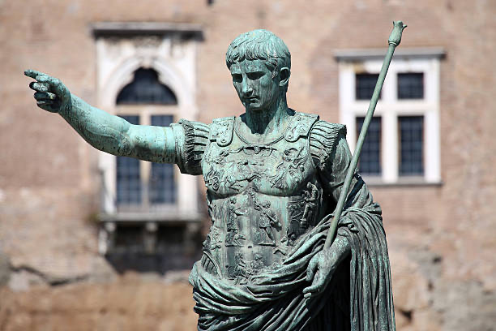**Julius Cæsar: Militært Geni**

I det store Romerriket 12.juli, 100 F.Kr. ble det militære geniet Julius Cæsar født. 15 år senere i 85 F.Kr. døde faren til Cæsar, ingen steder står det skrevet hvordan han døde men flest folk tror at det var alderen som slo inn. På bare 16 år I år 84 F.Kr. ble Cæasar gift med en jente som het Cornelia, hun var datteren til Lucius Cornelius Cinna, som var en innflytelsesrik leder i romersk politikk. Cornelia og Cæsar hadde en datter sammen, som het Julia. Han startet også sin tidlige politiske karriere denne tiden, han fikk sannsynlig vis hjelp fra Lucius til å skaffe seg noen politiske venner som Gaius Marius.

I 81 F.Kr. gjorde Cæsar sin tjeneste i Asia (Dagens Tyrkia) hvor han hjalp til med å få Mytilene (En by som startet et opprør mot Roma) under kontroll. I år 80 F.Kr. På grunnen av hans tapperhet fikk Cæsar utgitt en av de høyeste titlene en romersk borger kunne få Civic Crown en krone som man fikk utdelt ved å redde romerske borgere i krig, den var laget av eikeblader.

I år 78 F.Kr. Kom Cæsar tilbake til Roma og starter sin politiske karriere etter døden av keiser Sulla som døde av naturlige oversaker.

I år 75 F.Kr. reiste Cæsar til Rhodos for å studere retorikk, men så når han var i nærheten av en øy som heter Pharmacusa (dagens Farmakonisi),som ligger utenfor Lilleasia (dagens Tyrkia) ble han tatt til fange av kilikiske pirater.

Piratene kjente igjen Cæsar og krevde løsepenger for at han skulle bli sluppet fri. Cæsar som ikke var så lettskremt sa at når han ble sluppet fri skulle han komme tilbake og hente dem for å så korsfeste dem. Men de tok han fortsatt til fange og mens han var fanget var ikke fangemennene akkurat fiendtlige med Cæsar, han fikk lov å være med på leker og øvelser med dem. Det tok 38 dager for medarbeiderne til Cæsar å få tak i alle løsepengene, men når han ble sluppet fri lånte han en båt og tok piratene til fange og korsfestet dem som han hadde lovet tidligere.

I år 69 F.Kr. Ble Cæsar forfremmet til kvestor, de jobbet med statens finanser. I dette året døde også kona til Cæsar Cornelia av sykdom.

I år 67 F.Kr. ble Cæsar gift med en ny jente somre het Pompeia hun var barnebarnet til Sulla så å gifte seg med henne gjorde at Cæsar fikk en høyere status i Romas politikk.

I år 65 F.Kr. ble Cæsar forfremmet igjen til edil, de jobbet med offentlige veier, bygninger, og festivaler. Så som Cæsar som edil utnyttet han det til å bli litt mere populær, han organiserte så gladiator kamper og skuespill med sine egene penger rett ut av lommeboka.

I år 63 F.Kr. ble Cæsar forfremmet på nytt til potifex maximus de var leder prest for hele landet.

I år 62 F.Kr. hadde Cæsar en seremoni som het Tha Bona Dea som var en religiøs seremoni for damer som ble holdt i huset til potifex maximus. På denne festivalen skjedde en skandale. En mann ved navn Publius Clodius Pulcher hadde kledd seg som en dame og snek seg inn for å møte kona til Cæsar Pompeia. Da det ble funnet ut ble han sent til rettssak, men han ble funnet uskyldig. Han vant nok fordi han hadde mye politisk kraft og han var rik og ga sikkert dommeren litt penger.

Og etter denne skandalen ble han skilt med Pompeia.

I år 58 F.Kr. Startet Gallisk krigen som bestod av mange campanger ledet av Cæsar mot galliske stammer. Denne krigen varte til år 50 F.Kr.

I år 46 F.Kr. ble han utnevnt til diktator i 10 år.

I år 44 F.Kr. Februar ble han diktator for livstid men bare den 15.Mars ble Cæsar myrdet under et møte i et teater i Pompeii ble han knivstukket 23 ganga av rundt 60 folk samtidig, angrepet ble ledet av Gaius Cassius Longinus og Marcus Junius Brutus. Hans siste ord var "Et tu, Brute"(Du også, Brutus) eller "Kai su, teknon"( You to, child?).

Kilder: [iStockPhoto.com](https://www.istockphoto.com/photos/julius-caesar)